<http://www.global-klima.org/Kap_2/s2_5a.html>

**Det naturlige kulstofkredsløb**

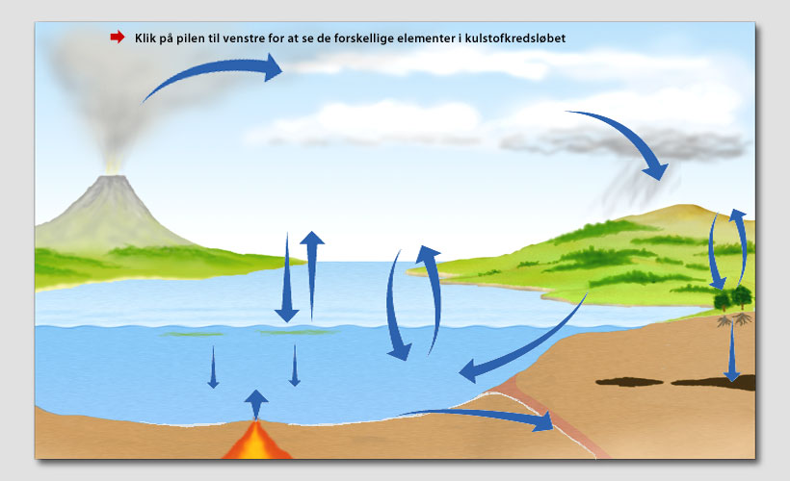

Atmosfærens kuldioxid indgår i et kompliceret kredsløb. Kuldioxid indgår i de levende organismers stofskifte, hvor det både bliver produceret og forbrugt, omdannet til organiske kulstof-forbindelser og frigivet igen, når organismerne dør og nedbrydes.

Der frigives konstant kuldioxid fra jordens indre gennem vulkansk aktivitet, både over og under havet. Samtidig bliver kuldioxid optaget i havene og trukket ud af atmosfæren af både havenes og landjordens levende organismer.

Havalgerne i havets overfladelag pumper store mængder kuldioxid ned i havet. En del af denne kuldioxid bruges af nogle mikroorganismer til at danne kiselskeletter og kalkskaller. Skallerne fra de døde celler danner igen kalkstens- og kiselaflejringer på havbunden. Under bestemte forhold kan disse aflejringer i løbet af mange millioner år omdannes til flydende og gasformige kulbrinter som olie og gas.

På landjorden medvirker planterne til at trække kuldioxid ned i de øverste jordlag. Her kan kuldioxid, der er opløst i regnvand, reagere med basaltklippernes kalciumsilikat og danne kalciumbikarbonat. Denne kan vaskes ud i havet med floderne, og her bruger mikroorganismer som kalkflagellater den til at danne kalkskaller. Når mikroorganismerne dør, vil de fleste af deres skaller opløses i havvandet, men en lille procentdel når at falde ned på bunden af havet, hvor de aflejres som kalksten og kridt. Kuldioxid kan også bindes ved, at døde plantedele aflejres i iltfattige omgivelser som f.eks. en mose. I stedet for at gå i forrådnelse, vil plantedelene først blive omdannet til tørv og senere under tryk til kul.

Hele dette kredsløb er normalt i en kompliceret balance, hvor det kuldioxid, der frigives af vulkanerne, opvejes af det, der deponeres.